缺口超50%，订单排到2028年，磷化铟的“断供”危机才刚开始


钛媒体APP

2026-05-08 09:56发布于山西钛媒体APP官方账号
关注
问AI · AI数据中心如何引爆磷化铟需求？
（本文作者为 万联万象，钛媒体经授权发布）
文 | 万联万象
有色金属圈子里，铟一直是个小透明。全球年消费量2000吨出头，主要砸在平板显示的ITO靶材上。需求四平八稳，价格也常年趴在地上。
但2026年以来的走势，打破了这份平静。数据显示，铟价从年初约2800元/千克起步，1月涨至4750元，2月突破4900元，3月中旬均价约4950元/千克，创下近十年新高。
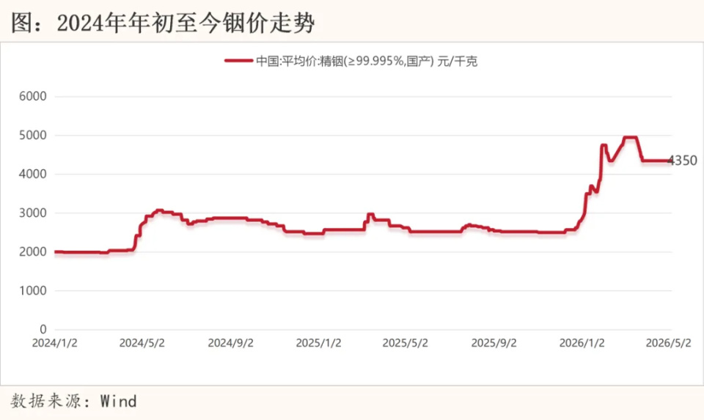
这轮上涨，传统的面板需求只是背景板。真正的推手，是AI数据中心。传导链条是这样的：AI数据中心→高速光模块→磷化铟衬底→铟金属。
链条上的每一个环节都在经历需求的翻倍式增长，而被挤在最狭窄通道里的那个瓶颈，就是磷化铟。

没有磷化铟，AI数据中心跑不动
AI数据中心内部的数据吞吐量有多大？可以这样理解：一个机架需要几百个光模块，一个超大规模数据中心就要数百万个激光器组件。
产生光信号的核心器件是激光器。在AI数据中心普遍采用的1310nm和1550nm高速光模块中，无论是EML激光器还是CW激光器，都必须通过在磷化铟衬底上外延生长半导体层来制造。没有磷化铟，就没有高速光模块。
技术迭代非但没有削弱这种依赖，反而把它锁得更紧了。
CPO（共封装光学）将光引擎紧挨着ASIC芯片放置以降低功耗，但那个位置温度太高，激光器根本放不进去。解决方案是把激光器拉出来，单独做成外部激光源，而它的核心，依然是磷化铟基的CW激光器。
更关键的是计量单位的迁移。在可插拔光模块时代，激光器需求按“模块数”算。到了CPO时代，一个交换芯片上挂多个光引擎，每个引擎又有多个通道，激光器需求变成了按“通道数”算。需求的量纲已经变了。

800G到1.6T，一个模块吃掉两倍的磷化铟
磷化铟这轮需求的爆发，市场最先看到的是总量逻辑。
Lightcounting给过一组数字：用于AI集群的以太网光模块及CPO，2025年市场规模约165亿美元，2026年将冲到260亿美元。连续两年同比增速60%。光是这个大池子，就足够让上游材料喝一壶了。
但真正让产业链绷紧神经的，是藏在速率升级里的“翻倍效应”。
800G光模块走4条光通道，到了1.6T，通道数直接翻到8条。每条通道背后，都需要独立的磷化铟收发器件。这意味着什么？从800G切到1.6T，每个模块吃掉的InP几乎翻了一番，不是光模块卖得多，而是每个模块吃得更多。这种“单位消耗”的倍增，往往比总量扩张来得更猛，也更容易被市场低估。
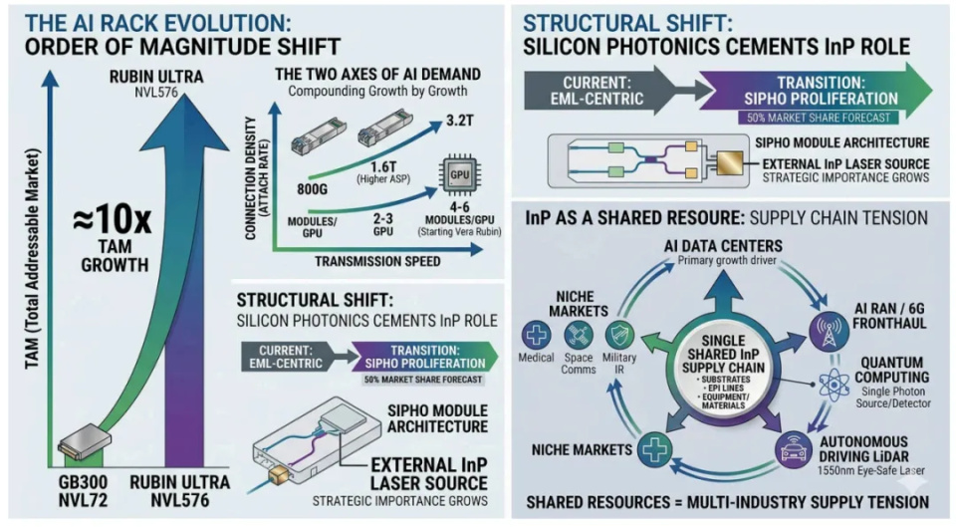
图：AI光模块市场规模跃升 资料来源：Goldman Sachs estimates
高盛的测算更加直白：从GB300 NVL72到Rubin Ultra NVL576，光模块总潜在市场规模增长了近十倍。这不是市场扩容，而是单个机架的光模块价值量被彻底重估。
业界把这种现象叫做“附着率”提升：从GB200/300时代的2-3个光模块per GPU，到Vera Rubin时代预计提升至4-6个。两个维度同时发力，磷化铟的需求曲线正在快速变陡。

四大政策变量，正在改写全球供应链
如果说供需缺口是市场自发形成的，那各国政策的密集介入，正在把这场短缺变成一场结构性的供应链重构。
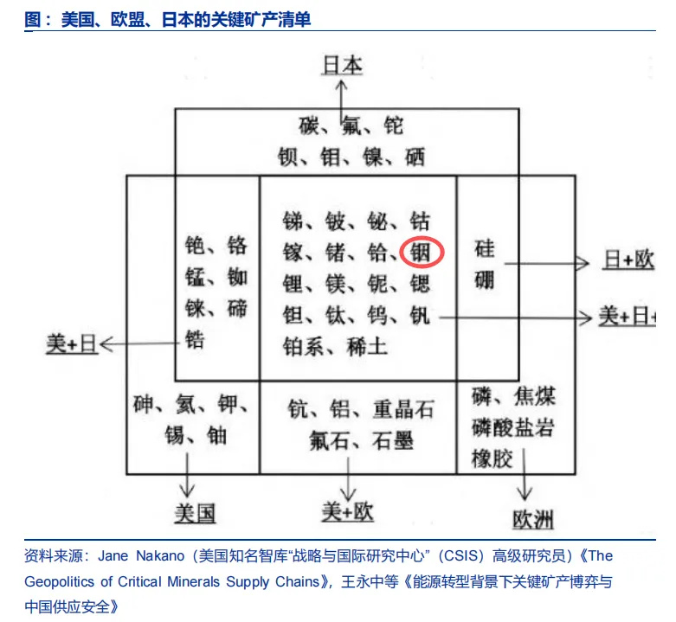
美国方面：2026年1月，中国商务部发布公告，对向日本军事用户及用途出口两用物项（含InP、铟、镓、锗）实施全面禁止，民用出口则需经过严格许可和最终用户审查。而美国商务部早在2025年1月就已对中国启动活性阳极材料的反倾销反补贴调查。虽然尚未直接针对磷化铟加征单独关税，但出口管制政策的叠加效应显而易见。市场反馈显示，日美企业申请中国产磷化铟衬底的拒绝率已超过80%。
欧盟的动作为更侧重供应链自主。欧盟在关键原材料法案框架下推出修订案，核心目标有两个：降低对单一国家（尤其是中国）的过度依赖，并将回收含量要求纳入强制标准。资源能源安全保障等17个战略领域被确立，关键矿产的自主化被提升到新的高度。这意味着，未来使用中国产的铟，不仅面临更高的合规成本和出口管制不确定性，也可能被部分高端供应链排除在外。
日本则在加速本土化布局。日本经济产业省2026财年整体拨款较此前大幅增长约50%，达到3.07万亿日元，其中半导体与AI领域预算达1.23万亿日元，约为之前的四倍。61项优先投资技术和17个战略领域被敲定，涵盖AI、半导体、关键矿产等。但现实约束是：日本住友、JX两家企业的铟进口依赖度约90%，锗依赖度约85%。中国出口管制收紧后，日本产业链的供应焦虑正在加剧。
中国的资源管控政策则是逐步加码。从2023年先行管制镓、锗出口，到2025年2月将磷化铟正式纳入许可管理，再到2026年将铟出口总量锁定在年产量的30%以内，高纯铟（纯度≥6N）的特批更加严格。对日本的军用出口已降至零，民用许可通过率不足20%。
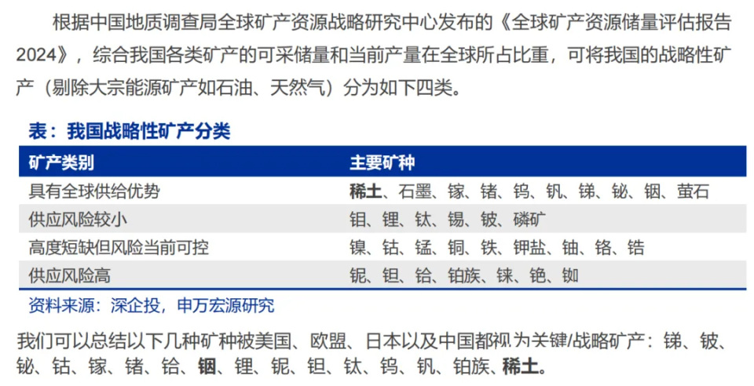
四股政策力量交织在一起，使得磷化铟从一个纯粹的供需问题，演变为全球供应链安全的核心议题。

为什么产能就是扩不起来
如果需求翻倍，供应也能翻倍，瓶颈就不复存在。但磷化铟偏偏不是个“想扩就能扩”的品种。
认证门槛首当其冲。一个新外延产线从建成到拿下超大规模客户的量产批文，通常需要12到24个月。发布会可以开得热热闹闹，但转化为真实收入，得等一两年。
设备交付紧随其后。MOCVD设备是磷化铟生产的核心工具。下单不是终点，设备到位、安装调试、工艺稳定、良率爬坡，每一步都要时间。今天的订单只能说明未来，救不了眼下的急。
技术壁垒更不是砸钱能解决的。晶体生长、晶圆均匀性、外延质量的一致性，靠的是多年积累的经验。到了6英寸晶圆，难度又上一个台阶。新玩家的产能数字可以吹得很大，但真实供应能力是另一回事。
原料与地缘政治则是这次周期的新变量。铟没有独立矿山，全部伴生在铅、锌、锡矿中。中国的铟储量占全球约75%，但出口管制锁死了产能弹性。

从4900万到6000万：6.77%的缺口正在撬动铟价
铟这个品种，以前在有色金属圈里存在感不强，因为主要应用在平板显示的ITO靶材上，需求平稳。但这次不一样了。
根据ALFA Chemistry披露的数据，一片4英寸磷化铟晶圆的理论铟消耗约为19克。考虑到高端光芯片制造良率（高速应用有效良率仅30%-50%），实际单耗要翻倍。
申万宏源测算，2027年全球磷化铟晶圆预计销量341.5万片，对应铟金属需求约163吨。而2026年全球铟总需求约2407吨，磷化铟单一领域将拉动铟需求约6.77%。
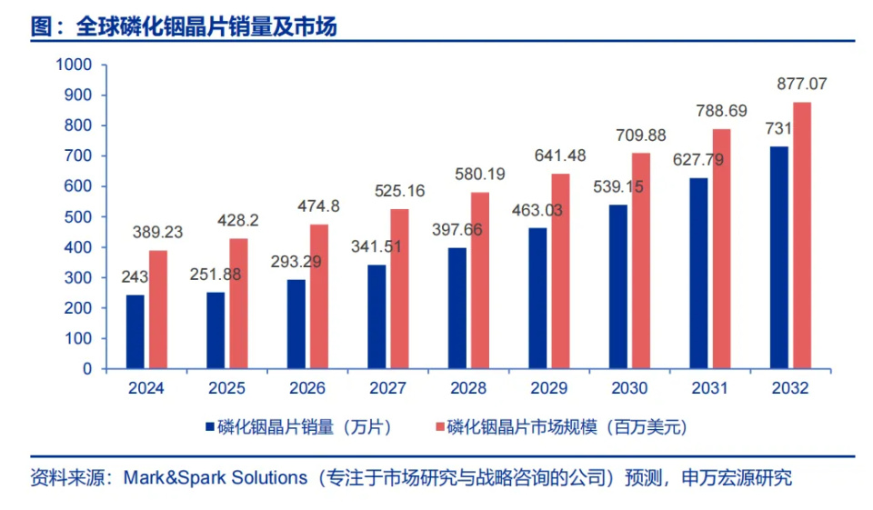
6.77%这个数字看起来不大。但铟是伴生矿，供给弹性天然受限。当一个新的需求增长极突然杀出来，价格弹性会非常剧烈。2026年以来的铟价走势，已经让市场领教了这一点。
而供应端更严峻的现实是，国内相关衬底企业去年四季度累计订单约4900万美元，到今年一季度已突破6000万美元。产能的瓶颈不是需求，而是产线。Coherent的CEO在电话会上直言，订单已经排到了2028年，客户长期协议签到了这个十年的末尾。
全球磷化铟衬底2025年缺货超200万片，6英寸射频级价格已涨至1.8万元/片。Lumentum的晶圆厂产能已全部分配，2028年的产能已售罄。

产业链上谁在“瓶颈区”
把磷化铟供应链从头捋到尾，从设备到衬底、外延、器件，有几个环节是“必经之路”。
MOCVD设备是最上游。不管哪家厂扩产，都得先买设备。全球MOCVD基本是双头垄断，订单能见度直接反映到营收上。
衬底与外延是第二梯队。当器件厂自己的产线不够用，订单就会溢到外部代工厂。全球90%的磷化铟衬底产能被日本住友和美国AXT垄断。国内，云南锗业子公司云南鑫耀已批量生产磷化铟衬底超过三年，2026年4月抛出扩产计划，从年产15万片扩至45万片（折4英寸），产业链国产替代正在加速。
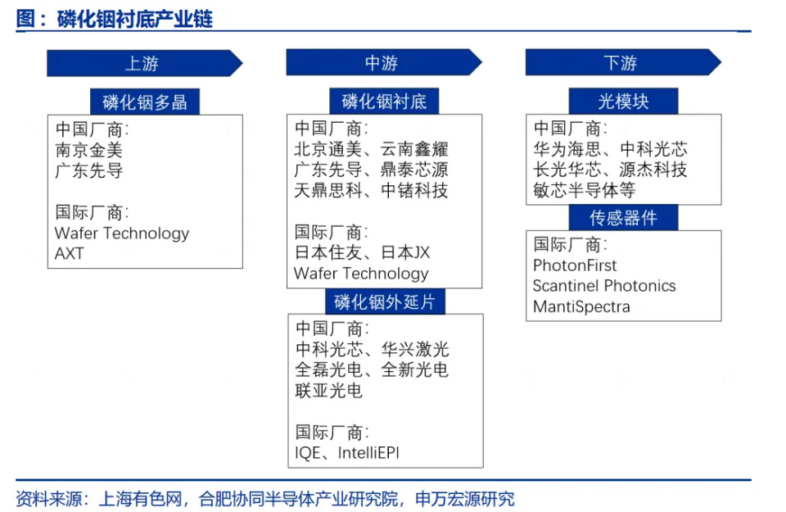
铟资源是最上游的“卖水人”。A股中，锡业股份、株冶集团、锌业股份等铅锌铜冶炼企业综合回收铟，产量从几吨到上百吨不等。云南锗业通过子公司云南鑫耀同时布局磷化铟衬底产线，已形成垂直一体化雏形。

这轮紧张局面能撑多久
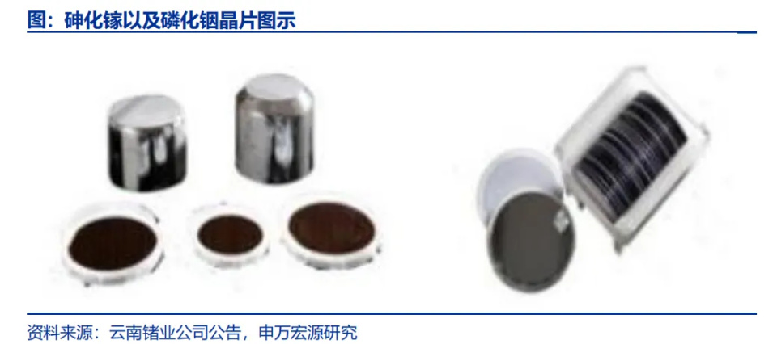
Coherent正在将6英寸磷化铟产能翻倍的目标提前一个季度实现，并计划到2027年底再翻一倍，即两年翻四倍。但即便Coherent再加倍，市场普遍认为不够。因为不只是AI数据中心，6G前传、自动驾驶激光雷达、量子计算，都在跟光模块抢同一批磷化铟产能。
把扩产时间轴摊开看：
- MOCVD设备交付：6-12个月
- 产线认证：12-24个月
- 良率爬坡：6-12个月
从宣布扩产到真正形成有效产能，少说两年。而需求端的迭代速度呢？800G到1.6T正在切换，3.2T已经在路上。每次速率升级，单位模块的磷化铟消耗量就翻一倍。这种“超线性”的需求增长，正在持续吃掉所有新增产能。
业内判断，本轮光芯片行业景气周期有望达到5年水平，2028年的产能基本已经售罄。

风险与变数
周期总有转折，磷化铟这条链也不是一路畅通。
技术替代那根弦一直绷着。万一硅光真跑通了，或者集成激光器某天突然冒出来，对磷化铟的依赖自然要打折。但翻翻技术底牌，哪怕CPO时代真来了，CW激光器撑着的外部光源结构大概率还换不掉。短期想甩开磷化铟？难。
地缘政治那头更拧巴。日本住友、JX手里九成以上的铟全靠中国供着。出口许可证再卡紧一点，海外的缺口会比国内还大。对买家是断供焦虑，对握着铟资源的国内企业，那就是明摆着的“稀缺溢价”。风险和红利，说到底就是一个硬币的两面。

老材料的新周期：三个按钮待按下
磷化铟这个链条，本质是一个“老材料遇到新需求”的经典周期框架。
AI基础设施的建设速度已经超过了当前光互连供应链的交付能力。要跟得上这个速度，需要的不是10%或20%的扩产，而是数倍乃至数十倍的结构性产能扩张。
而这个扩张的第一个按钮，是MOCVD设备订单；第二个按钮，是衬底产能；第三个按钮，是外延代工。铟资源在最上游，作为战略金属的价值重估，才刚刚开始。
周期不会在一个季度内结束。只要AI算力还在加速，磷化铟的瓶颈就依然在那里。

